# Ein Bild, das Text enthält. Automatisch generierte Beschreibung

**Erneuerbare-Energie-Gemeinschaft Musterhausen: Melden Sie sich jetzt an!**

**Ab Datum haben Gemeindebürgerinnen und -bürger die Möglichkeit sich für eine Erneuerbare-Energie-Gemeinschaft anzumelden!**

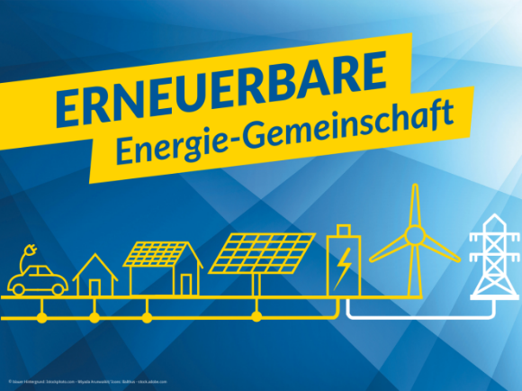**Was bedeutet das genau?**

Musterhausen ist **Energie-Pionier** und gründet gemeinsam mit heimischen Betrieben und der Bevölkerung eine Erneuerbare-Energie-Gemeinschaft. In einer Energiegemeinschaft schließen sich Stromproduzierende und Verbraucherinnen und Verbraucher zusammen, um die hier im Ort erzeugte Elektrizität optimal zu nutzen.

© eNu

Bei der Umsetzung dieses innovativen und zukunftsweisenden Projektes kann jede und jeder **mitmachen**: Egal ob Sie günstigen, retional erzeugten Strom beziehen wollen oder selbst Strom produzieren, machen Sie mit!

**Jetzt mitmachen!**

Interessiert? Dann nutzen Sie die Gelegenheit und werden **Teil der Energie-Gemeinschaft** Musterhausen! Derzeit suchen wir noch Mitglieder und freuen uns über Ihre unverbindliche Voranmeldung beim Gemeindeamt unter 01234/ 234 56 oder office@mustergemeinde.at damit wir Sie mit weiteren Informationen versorgen können.



**Weitere Informationen** zu Energiegemeinschaften erhalten Sie auf [**www.energie-noe.at**](http://www.energie-noe.at).